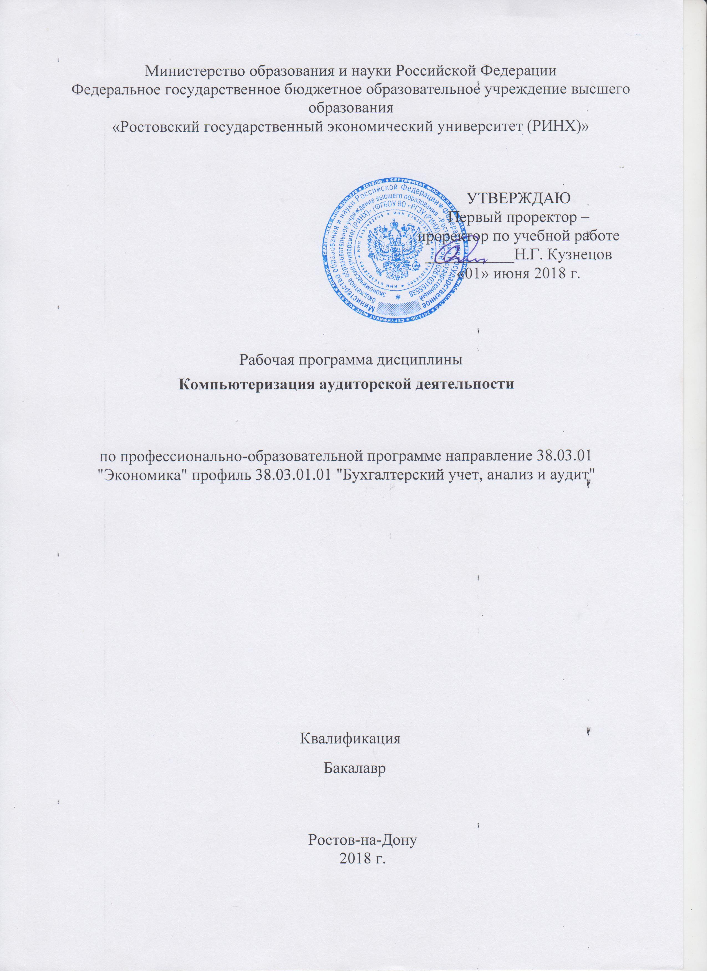

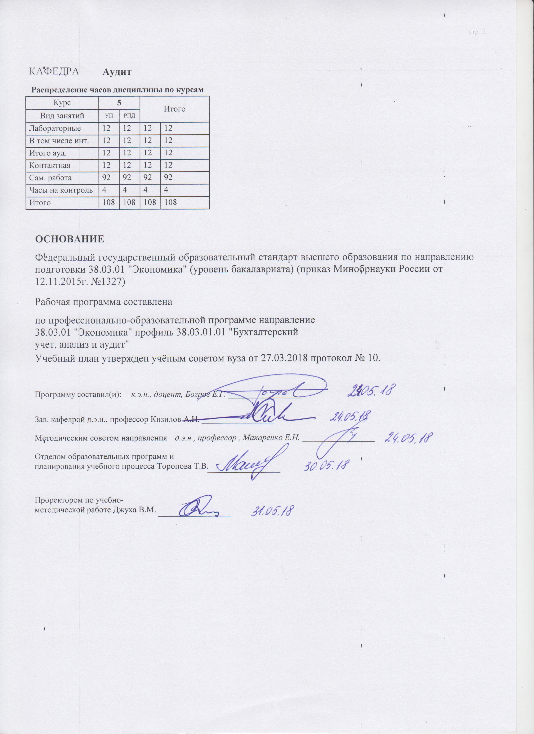

|  |  |  |  |  |  |  |  |  |  |  |  |
| --- | --- | --- | --- | --- | --- | --- | --- | --- | --- | --- | --- |
|  |  |  |  |  |  |  |  |  |  |  | стр. 3 |
|  |  |  |  |  |  |  |  |  |  |  |  |
|  | | | | | | | | | | | |
|  |  |  |  |  |  |  |  |  |  |  |  |
|  | | | | | | | | | | | |
|  |  |  |  |  |  |  |  |  |  |  |  |
|  |  |  |  |  |  | **Визирование РПД для исполнения в очередном учебном году** | | | |  |  |
|  |  |  |  |  |  |  |  |  |  |  |  |
|  | Отдел образовательных программ и планирования учебного процесса Торопова Т.В. | | | | | | |  |  |  |  |
|  |  | | | | *_________________* | | | | | | |
|  |  | | | Рабочая программа пересмотрена, обсуждена и одобрена для  исполнения в 2019-2020 учебном году на заседании | | | |
|  | кафедры | | | | | | | |  | | |
|  |
|  |  | **Аудит** | | | | | | | | | |
|  |  | | | | | | |  |  |  |
|  |  |  |  |  |  |  |  |  |  |  |  |
|  | Зав. кафедрой д.э.н., профессор Кизилов А.Н. _________________ | | | | | | | | | | |
|  | Программу составил (и): | | *к.э.н., доцент, Богров Е.Г. _________________* | | | | | | | | |
|  |
|  |  |  |  |  |  |  |  |  |  |  |  |
|  | | | | | | | | | | | |
|  |  |  |  |  |  |  |  |  |  |  |  |
|  | | | | | | | | | | | |
|  |  |  |  |  |  |  |  |  |  |  |  |
|  |  |  |  |  |  | **Визирование РПД для исполнения в очередном учебном году** | | | |  |  |
|  |  |  |  |  |  |  |  |  |  |  |  |
|  | Отдел образовательных программ и планирования учебного процесса Торопова Т.В. | | | | | | |  |  |  |  |
|  | Рабочая программа пересмотрена, обсуждена и одобрена для  исполнения в 2020-2021 учебном году на заседании | | | | | | | | | | |
|  | кафедры | | | | | | | |  | | |
|  |  | **Аудит** | | | | | | | | | |
|  |  | | | | | | |  |  |  |
|  | Зав. кафедрой д.э.н., профессор Кизилов А.Н. _________________ | | | | | | | | | | |
|  | Программу составил (и): | | | *к.э.н., доцент, Богров Е.Г. _________________* | | | | | | | |
|  |  |  |  |  |  |  |  |  |  |  |  |
|  | | | | | | | | | | | |
|  |  |  |  |  |  |  |  |  |  |  |  |
|  | | | | | | | | | | | |
|  |  |  |  |  |  |  |  |  |  |  |  |
|  |  |  |  |  |  | **Визирование РПД для исполнения в очередном учебном году** | | | |  |  |
|  | Отдел образовательных программ и планирования учебного процесса Торопова Т.В. | | | | | | |  |  |  |  |
|  | Рабочая программа пересмотрена, обсуждена и одобрена для  исполнения в 2021-2022 учебном году на заседании | | | | | | | | | | |
|  | кафедры | | | | | | | |  | | |
|  |  | **Аудит** | | | | | | | | | |
|  |  | | | | | | |  |  |  |
|  | Зав. кафедрой д.э.н., профессор Кизилов А.Н. _________________ | | | | | | | | | | |
|  | Программу составил (и): | | | *к.э.н., доцент, Богров Е.Г. _________________* | | | | | | | |
|  |  |  |  |  |  |  |  |  |  |  |  |
|  | | | | | | | | | | | |
|  |  |  |  |  |  |  |  |  |  |  |  |
|  | | | | | | | | | | | |
|  |  |  |  |  |  |  |  |  |  |  |  |
|  |  |  |  |  |  | **Визирование РПД для исполнения в очередном учебном году** | | | |  |  |
|  | Отдел образовательных программ и планирования учебного процесса Торопова Т.В. | | | | | | |  |  |  |  |
|  | Рабочая программа пересмотрена, обсуждена и одобрена для  исполнения в 2022-2023 учебном году на заседании | | | | | | | | | | |
|  | кафедры | | | | | | | |  | | |
|  |  | **Аудит** | | | | | | | | | |
|  |  | | | | | | |  |  |  |
|  |  |  |  |  |  |  |  |  |  |  |  |
|  | Зав. кафедрой д.э.н., профессор Кизилов А.Н. _________________ | | | | | | | | | | |
|  | Программу составил (и): | | | *к.э.н., доцент, Богров Е.Г. _________________* | | | | | | | |
|  |  | | | | | | | | | | |

|  |  |  |  |  |  |
| --- | --- | --- | --- | --- | --- |
| УП: z38.03.01.01_1.plx | | | |  | стр. 4 |
| **1. ЦЕЛИ ОСВОЕНИЯ ДИСЦИПЛИНЫ** | | | | | |
| 1.1 | | Цели: изучение компьютерной информационной системы бухгалтерского учета и аудита и получение навыков ведения бухгалтерского учета и осуществления аудиторской деятельности в условиях компьютеризации. | | | |
| 1.2 | | Задачи: научится использованию современных информационно - коммуникационных технологий и глобальных информационных ресурсов, проведению анализа хозяйственной деятельности и контрольных процедур, принимать управленческие решения на основе полученных выводов. | | | |
|  |  |  |  |  |  |
| **2. МЕСТО ДИСЦИПЛИНЫ В СТРУКТУРЕ ОБРАЗОВАТЕЛЬНОЙ ПРОГРАММЫ** | | | | | |
| Цикл (раздел) ООП: | | | Б1.В | | |
| **2.1** | | **Требования к предварительной подготовке обучающегося:** | | | |
| 2.1.1 | | Необходимыми условиями для успешного освоения дисциплины являются навыки, знания и умения, полученные в результате изучения дисциплин: | | | |
| 2.1.2 | | Экономическая теория | | | |
| 2.1.3 | | Правоведение | | | |
| 2.1.4 | | Введение в специальность | | | |
| 2.1.5 | | Современные информационные технологии в экономике | | | |
| 2.1.6 | | Практика по получению первичных профессиональных умений и навыков, в том числе первичных умений и навыков научно-исследовательской деятельности | | | |
| 2.1.7 | | Основы бухгалтерского учета | | | |
| 2.1.8 | | Основы аудита | | | |
| 2.1.9 | | Лабораторный практикум по бухгалтерскому учету | | | |
| 2.1.10 | | Компьютеризация бухгалтерского учета | | | |
| 2.1.11 | | Бухгалтерский финансовый учет | | | |
| **2.2** | | **Дисциплины и практики, для которых освоение данной дисциплины (модуля) необходимо как предшествующее:** | | | |
| 2.2.1 | | Аудит | | | |
| 2.2.2 | | Защита выпускной квалификационной работы, включая подготовку к процедуре защиты и процедуру защиты | | | |
| 2.2.3 | | Компьютеризация аудиторской деятельности | | | |
| 2.2.4 | | Лабораторный практикум по аудиту | | | |
| 2.2.5 | | ЭММ в бухгалтерском учете и анализе | | | |
| 2.2.6 | | Подготовка к сдаче и сдача государственного экзамена | | | |
| 2.2.7 | | Преддипломная | | | |
| 2.2.8 | | Защита выпускной квалификационной работы, включая подготовку к процедуре защиты и процедуру защиты | | | |
|  |  |  |  |  |  |
| **3. ТРЕБОВАНИЯ К РЕЗУЛЬТАТАМ ОСВОЕНИЯ ДИСЦИПЛИНЫ** | | | | | |
| **ОК-6: способностью использовать основы правовых знаний в различных сферах деятельности** | | | | | |
| **Знать:** | | | | | |
|  | основные этапы развития автоматизированного учета и аудиторской деятельности в России; Взаимосвязь развития средств автоматизации и нормативно-правовой базы аудиторской деятельности | | | | |
| **Уметь:** | | | | | |
|  | оценивать экономическую информацию; Принимать управленческие решения на основе полученных выводов. | | | | |
|  |  |  |  |  |  |
| **Владеть:** | | | | | |
|  | Основами организации компьютеризации аудиторской деятельности; Способами обработки информации применительно к отраслевым и другим особенностям автоматизируемых предприятий; Методами, способами и средствами получения, хранения и переработки информации. | | | | |
| **ОПК-2: способностью осуществлять сбор, анализ и обработку данных, необходимых для решения профессиональных задач** | | | | | |
| **Знать:** | | | | | |
|  | Аспекты влияния автоматизации учетного процесса на документирование, счета, двойную запись и отчетность; Особенности получения аудиторских доказательств в условиях компьютеризации | | | | |
| **Уметь:** | | | | | |
|  | Проводить обработку информации и получать отчеты в программах компьютеризации аудиторской деятельности; Вносить информацию в программы компьютеризации аудиторской деятельности. Формировать итоговые отчеты в программах автоматизации аудиторской деятельности. | | | | |
| **Владеть:** | | | | | |

|  |  |  |  |  |  |  |  |  |  |  |
| --- | --- | --- | --- | --- | --- | --- | --- | --- | --- | --- |
| УП: z38.03.01.01_1.plx | | | |  |  |  |  |  |  | стр. 5 |
|  | Техническими и программными возможностями средств автоматизации; Средствами автоматизации аудиторской деятельности; Принципами работы со справочно-правовыми системами. | | | | | | | | | |
| **ПК-7: способностью, используя отечественные и зарубежные источники информации, собрать необходимые данные проанализировать их и подготовить информационный обзор и/или аналитический отчет** | | | | | | | | | | |
| **Знать:** | | | | | | | | | | |
|  | нормативно-правовую базу, регулирующую аудиторскую деятельность; Основные источники , содержащие информацию по вопросам регулирования аудиторской деятельности; | | | | | | | | | |
| **Уметь:** | | | | | | | | | | |
|  | Анализировать информацию и формировать развернутое мнение на основе анализа; Формировать отчеты с использованием средств автоматизации бухгалтерского учета; | | | | | | | | | |
| **Владеть:** | | | | | | | | | | |
|  | Техническими и программными возможностями программного обеспечения автоматизации аудиторской деятельности; Современными методами сбора, обработки и анализа экономических данных. | | | | | | | | | |
|  |  |  |  |  |  |  |  |  |  |  |
| **4. СТРУКТУРА И СОДЕРЖАНИЕ ДИСЦИПЛИНЫ (МОДУЛЯ)** | | | | | | | | | | |
| **Код занятия** | | **Наименование разделов и тем /вид занятия/** | **Семестр / Курс** | | **Часов** | **Компетен-**  **ции** | **Литература** | **Интре ракт.** | **Примечание** | |
|  | | **Раздел 1. Раздел 1. «СПЕЦИАЛИЗИРОВАННЫЕ СПРАВОЧНО-ПРАВОВЫЕ СИСТЕМЫ»** |  | |  |  |  |  |  | |
| 1.1 | | Ознакомление со справочно-правовыми системами. -обоснованность обращения к базам данных; -целенаправленность поиска и отбора; -соответствие полученных результатов поставленному заданию. Возможности справочно-правовой системы "Гарант" Ознакомление со справочно-правовой системой ГАРАНТ. - обоснованность обращения к базам данных; - целенаправленность поиска и отбора; -соответствие полученных результатов поставленному заданию. /Лаб/ | 5 | | 2 | ОК-6 ОПК- 2 ПК-7 | Л1.1 Л1.2 Л1.3 Л1.4 Л1.5 Л2.1 Л2.2 Л2.3 Л2.4 Л2.5 Л2.6 Л2.7 Л2.8 Л2.9 Л3.1  Э2 Э3 Э4 | 2 |  | |
| 1.2 | | Ознакомление со справочно-правовыми системами. -обоснованность обращения к базам данных; -целенаправленность поиска и отбора; -соответствие полученных результатов поставленному заданию. Возможности справочно-правовой системы "Гарант" Ознакомление со справочно-правовой системой ГАРАНТ. - обоснованность обращения к базам данных; - целенаправленность поиска и отбора; -соответствие полученных результатов поставленному заданию. /Ср/ | 5 | | 16 | ОК-6 ОПК- 2 ПК-7 | Л1.1 Л1.2 Л1.3 Л1.4 Л1.5 Л2.1 Л2.2 Л2.3 Л2.4 Л2.5 Л2.6 Л2.7 Л2.8 Л2.9 Л3.1  Э1 Э2 Э3 | 0 |  | |
| 1.3 | | Возможности справочно-правовой системы "Консультант Плюс". Ознакомление со справочно-правовой системой "Консультант Плюс". -обоснованность обращения к базам данных; - целенаправленность поиска и отбора; -соответствие полученных результатов поставленному заданию. /Лаб/ | 5 | | 2 | ОК-6 ОПК- 2 ПК-7 | Л1.1 Л1.2 Л1.3 Л1.4 Л1.5 Л2.1 Л2.2 Л2.3 Л2.4 Л2.5 Л2.6 Л2.7 Л2.8 Л2.9 Л3.1  Э1 Э2 Э3 | 2 |  | |

|  |  |  |  |  |  |  |  |  |  |
| --- | --- | --- | --- | --- | --- | --- | --- | --- | --- |
| УП: z38.03.01.01_1.plx | | |  |  |  |  |  |  | стр. 6 |
| 1.4 | Возможности справочно-правовой системы "Консультант Плюс". Ознакомление со справочно-правовой системой "Консультант Плюс". -обоснованность обращения к базам данных; - целенаправленность поиска и отбора; -соответствие полученных результатов поставленному заданию. /Ср/ | 5 | | 16 | ОК-6 ОПК- 2 ПК-7 | Л1.1 Л1.2 Л1.3 Л1.4 Л1.5 Л2.1 Л2.2 Л2.3 Л2.4 Л2.5 Л2.6 Л2.7 Л2.8 Л2.9 Л3.1  Э1 Э2 Э3 Э4 | 0 |  | |
| 1.5 | 1. История развития СПС  2. Характеристика СПС Эталон  3. Характеристика СПС ЮСИС  4. Характеристика СПС Система  5. Характеристика интегрированных СПС  6. Поисковые возможности СПС /Ср/ | 5 | | 16 | ОК-6 ОПК- 2 ПК-7 | Л1.1 Л1.2 Л1.3 Л1.4 Л1.5 Л2.1 Л2.2 Л2.3 Л2.4 Л2.5 Л2.6 Л2.7 Л2.8 Л2.9 Л3.1  Э1 Э2 Э3 Э4 | 0 |  | |
|  | **Раздел 2. Раздел 2. «СПЕЦИАЛИЗИРОВАННЫЕ АУДИТОРСКИЕ ПРОГРАММНЫЕ ПРОДУКТЫ»** |  | |  |  |  |  |  | |
| 2.1 | Формирование аудиторских запросов с использованием средств автоматизации. Сопоставление данных бухгалтерского учета с использованием программных средств. Методологические аспекты аудита технического состояния системы компьютерной обработки данных. /Лаб/ | 5 | | 2 | ОК-6 ОПК- 2 ПК-7 | Л1.1 Л1.2 Л1.4 Л1.5 Л2.2 Л2.4 Л2.6 Л2.7 Л2.8 Л2.9 Л3.1  Э2 Э3 | 2 |  | |
| 2.2 | Понятие системы компьютерной обработки данных и ее элементы. Принципы построения компьютерных аудиторских программ. Заполнение рабочих документов аудитора с использованием средств автоматизации. /Лаб/ | 5 | | 2 | ОК-6 ОПК- 2 ПК-7 | Л1.1 Л1.2 Л1.3 Л1.4 Л1.5 Л2.2 Л2.4 Л2.6 Л2.7 Л2.8 Л2.9 Л3.1  Э2 | 2 |  | |
| 2.3 | Понятие информационной технологии и требования, предъявляемые к ней. Понятие системы компьютерной обработки данных. Проведение аудиторских процедур в условиях компьютерной обработки данных. Основные аспекты аудита информационной технологии. Автоматизация аудиторской деятельности на основе современных управленческих систем. Формирование аудиторских отчетов в условиях компьютерной обработки данных. Сопоставление данных бухгалтерского учета с использованием программных средств. /Лаб/ | 5 | | 2 | ОК-6 ОПК- 2 ПК-7 | Л1.1 Л1.2 Л1.3 Л1.4 Л1.5 Л2.2 Л2.4 Л2.6 Л2.7 Л2.8 Л2.9 Л3.1  Э3 | 2 |  | |

|  |  |  |  |  |  |  |  |  |  |
| --- | --- | --- | --- | --- | --- | --- | --- | --- | --- |
| УП: z38.03.01.01_1.plx | | |  |  |  |  |  |  | стр. 7 |
| 2.4 | Понятие информационной технологии и требования, предъявляемые к ней. Понятие системы компьютерной обработки данных. Проведение аудиторских процедур в условиях компьютерной обработки данных. Основные аспекты аудита информационной технологии. Автоматизация аудиторской деятельности на основе современных управленческих систем. Формирование аудиторских отчетов в условиях компьютерной обработки данных. Сопоставление данных бухгалтерского учета с использованием программных средств. /Ср/ | 5 | | 18 | ОК-6 ОПК- 2 ПК-7 | Л1.1 Л1.2 Л1.3 Л1.4 Л1.5 Л2.2 Л2.4 Л2.6 Л2.7 Л2.8 Л2.9 Л3.1  Э1 Э2 Э3 Э4 | 0 |  | |
| 2.5 | Работа с программой Аудит XP. Методологические аспекты проведения аудита системы компьютерной обработки данных. Автоматизация аудиторской деятельности на основе современных управленческих систем. Основные аспекты аудита информационной технологии. /Лаб/ | 5 | | 2 | ОК-6 ОПК- 2 ПК-7 | Л1.1 Л1.2 Л1.3 Л1.4 Л1.5 Л2.2 Л2.4 Л2.6 Л2.7 Л2.8 Л2.9 Л3.1  Э1 Э2 Э3 Э4 | 2 |  | |
| 2.6 | 1. Концепция построения программы «IT- аудитор».  2. Концепция построения программы «Финансовый анализ: проф».  3. Концепция построения программы «ИНЭК -АФСП».  4. Система «ЭкспрессАудит» как инструмент автоматизации важнейших аудиторских процедур  5. Классы современных специализированных справочных систем.  6. Характеристики и возможности справочно-правовой системы «Кодекс».  7. Характеристики и возможности справочно-правовой системы «Классика».  8. Характеристики и возможности экспертной системы «Дельта». /Ср/ | 5 | | 26 | ОК-6 ОПК- 2 ПК-7 | Л1.1 Л1.2 Л1.3 Л1.4 Л1.5 Л2.2 Л2.4 Л2.6 Л2.7 Л2.8 Л2.9 Л3.1  Э2 Э3 | 0 |  | |
| 2.7 | /Зачёт/ | 5 | | 4 | ОК-6 ОПК- 2 ПК-7 | Л1.1 Л1.2 Л1.3 Л1.4 Л1.5 Л2.1 Л2.2 Л2.3 Л2.4 Л2.5 Л2.6 Л2.7 Л2.8 Л2.9 Л3.1  Э1 Э2 Э3 Э4 | 0 |  | |
|  |  |  |  |  |  |  |  |  |  |
| **5. ФОНД ОЦЕНОЧНЫХ СРЕДСТВ** | | | | | | | | | |
| **5.1. Фонд оценочных средств для проведения промежуточной аттестации** | | | | | | | | | |
| Вопросы к зачету:  1. Опишите классификацию видов информации.  2. Дайте понятие Информационной технологии. Перечислите, по каким функционально-временным стадиям можно сгруппировать процедуры решения экономических задач информационной технологии.  3. Дайте понятие и охарактеризуйте интегрированные системы бухгалтерского учета  4. Дайте понятие и охарактеризуйте комплексные системы бухгалтерского учета  5. Дайте понятие и охарактеризуйте мини-бухгалтерии  6. Опишите классификационные признаки и виды бухгалтерских информационных систем.  7. Охарактеризуйте форму организации бухгалтерского учета в условиях его автоматизации (автоматизированная форма учета). | | | | | | | | | |

|  |  |  |  |  |  |
| --- | --- | --- | --- | --- | --- |
| УП: z38.03.01.01_1.plx | | |  |  | стр. 8 |
| 8. Определите основные этапы создания и развития рынка программного обеспечения в современной России.  9. Охарактеризуйте этапы компьютеризации бухгалтерского учета.  10. Охарактеризуйте влияние автоматизации учетного процесса на элементы метода бухгалтерского учета.  11. Опишите классификацию бухгалтерского программного обеспечения для малых, средних и крупных предприятий.  12. Перечислите фирмы-разработчики и их программные продукты автоматизации бухгалтерского учета  13. Охарактеризуйте общие принципы и порядок использования программного комплекса «Галактика».  14. Охарактеризуйте общие принципы и порядок использования программы «1С:Бухгалтерия»  15. Охарактеризуйте преимущества программы «1С:Бухгалтерия» версии 8 над другими версиями данной программы  16. Опишите способы ввода исходной информации в программу «1С:Бухгалтерия».  17. Охарактеризуйте процедуру ввода остатков в программу «1С:Бухгалтерия».  18. Охарактеризуйте общие принципы и порядок использования программы «Турбо-бухгалтер».  19. Охарактеризуйте общие принципы и порядок использования программы «БЭСТ».  20. Охарактеризуйте справочно-правовые системы и особенности их функционирования.  21. Охарактеризуйте справочно-правовую систему «Консультант Плюс»  22. Охарактеризуйте справочно-правовую систему «Гарант»  23. Опишите основные принципы работы со справочно-правовыми системами  24. Охарактеризуйте сущность и назначение АРМ бухгалтера, его структуру.  25. Особенности тестирования системы компьютерной обработки данных при проведении аудиторских процедур.  26. Автоматизация аудиторской деятельности на основе современных управленческих систем.  27. Комплексный метод оценивания дополнительных аудиторских рисков, возникающих в условиях компьютерной обработки данных, на основе современных информационных технологий.  28. Общая характеристика международных и российских стандартов аудиторской деятельности, регулирующих применение компьютеров при проведении аудита.  29. Задачи и сущность правила (стандарта) аудиторской деятельности «Аудит в условиях компьютерной обработки данных».  30. Задачи и сущность правила (стандарта) аудиторской деятельности «Проведение аудита с помощью компьютеров».  31. Задачи и сущность правила (стандарта) аудиторской деятельности «Оценка риска и внутренний контроль. Характеристика и учет среды компьютерной и информационной систем».  32. Порядок привлечения эксперта и использования результатов работы по оценке системы компьютерной обработки данных.  33. Концепция построения компьютерной аудиторской программы «Аудит ХР».  34. Опишите подготовительный этап методики проведения аудита с помощью компьютерной аудиторской программы «Аудит ХР».  35. Опишите этап планирования аудита методики проведения аудита с помощью компьютерной аудиторской программы «Аудит ХР».  36. Опишите этап проведения аудита методики аудиторской проверки с помощью компьютерной аудиторской программы «Аудит ХР».  37. Опишите заключительный этап методики аудиторской проверки с помощью компьютерной аудиторской программы «Аудит ХР».  38. Анализ современных аудиторских программных продуктов.  39. Назначение и функции системы «ЭкспрессАудит» как инструмента автоматизации важнейших аудиторских процедур.  40. Audit Expert как система для диагностики, оценки и мониторинга финансового состояния предприятия. | | | | | |
| **5.2. Фонд оценочных средств для проведения текущего контроля** | | | | | |
| Структура и содержание фонда оценочных средств представлены в Приложении 1 к рабочей программе дисциплины. | | | | | |
|  |  |  |  |  |  |
| **6. УЧЕБНО-МЕТОДИЧЕСКОЕ И ИНФОРМАЦИОННОЕ ОБЕСПЕЧЕНИЕ ДИСЦИПЛИНЫ (МОДУЛЯ)** | | | | | |
| **6.1. Рекомендуемая литература** | | | | | |
| **6.1.1. Основная литература** | | | | | |
|  | Авторы, составители | Заглавие | | Издательство, год | Колич-во |
| Л1.1 | Патрушина С. М., Аручиди Н. А. | Информационные системы в экономике: учеб. пособие | | Ростов н/Д: Мини Тайп, 2012 | 300 |
| Л1.2 | Хубаев Г. Н., Патрушина С. М., Жебровская Л. А. | Информационные системы в деятельности экономических объектов (предприятий, банков, налоговых органов): учеб. пособие для студентов, обучающихся по спец. "Финансы и кредит", "Бухгалт. учет", "Экономика и упр.", "Менеджмент орг." | | Ростов н/Д: МарТ, 2012 | 500 |
| Л1.3 | Хахонова Н. Н., Богатая И. Н., Хахонова И. И. | Аудит: учеб. пособие для студентов, обучающихся по напр. "Экономика" (бакалавриат) и спец. "Финансы и кредит", "Бухгалт. учет, анализ и аудит", "Налоги и налогообложение" | | М.: РИО�, 2016 | 105 |
| Л1.4 | Булыга Р. П. | Аудит: учебник  https://biblioclub.ru/index.php?page=book_red&id=436690&sr=1 | | Москва: Юнити- Дана, 2015 | неограниченный доступ для зарегистрированных пользователей |

|  |  |  |  |  |  |  |
| --- | --- | --- | --- | --- | --- | --- |
| УП: z38.03.01.01_1.plx | | | |  |  | стр. 9 |
|  | Авторы, составители | | Заглавие | | Издательство, год | Колич-во |
| Л1.5 | Панина И. В. | | Основы аудита: учебное пособие  http://biblioclub.ru/index.php?page=book_red&id=441599&sr=1 | | Воронеж: Издательский дом ВГУ, 2015 | неограниченный доступ для зарегистрированных пользователей |
| **6.1.2. Дополнительная литература** | | | | | | |
|  | Авторы, составители | | Заглавие | | Издательство, год | Колич-во |
| Л2.1 | Гладкий А. А. | | 1С: Управление небольшой фирмой 8.2 с нуля: 100 уроков для начинающих | | СПб.: БХВ- Петербург, 2012 | 50 |
| Л2.2 | Гордеев С. Е. | | Аудиторская деятельность в условиях компьютерной обработки данных: учеб. пособие | | Ростов н/Д: Изд-во РГЭУ "РИНХ", 2008 | 158 |
| Л2.3 | Филимонова Е. В., Кириллова Н. А. | | 1С: Предприятие в вопросах и ответах: учеб.-практ. пособие для бухгалтеров | | М.: Дашков и К, 2007 | 30 |
| Л2.4 | Ковалева О. В., Жебровская Л. А. | | Организация информационной системы бухгалтерского учета: Учеб. пособие | | Ростов н/Д: Изд-во РГЭУ "РИНХ", 2000 | 429 |
| Л2.5 | Головко Н. А., Шубина Е. В. | | 1С: Предприятие 8.0 : в вопросах и ответах: учеб.-практ. пособие для бухгалтеров | | М.: Дашков и К, 2006 | 200 |
| Л2.6 | Арабян К. К. | | Теория аудита и организация аудиторской проверки: учебник  http://biblioclub.ru/index.php?page=book_red&id=426478&sr=1 | | Москва: Юнити- Дана, 2016 | неограниченный доступ для зарегистрированных пользователей |
| Л2.7 | Юдина Г. А., Харченко О. Н., Черных М. Н. | | Международные стандарты аудита: учебное пособие  http://biblioclub.ru/index.php?page=book_red&id=435860&sr=1 | | Красноярск: Сибирский федеральный университет, 2015 | неограниченный доступ для зарегистрированных пользователей |
| Л2.8 | Азарская М. А., Веркеева Е. В., Леухина Т. Л. | | Аудит: практикум  http://biblioclub.ru/index.php?page=book_red&id=437054&sr=1 | | Йошкар-Ола: ПГТУ, 2015 | неограниченный доступ для зарегистрированных пользователей |
| Л2.9 | Крышкин О. | | Настольная книга по внутреннему аудиту: риски и бизнес- процессы  http://biblioclub.ru/index.php?page=book_red&id=279758&sr=1 | | Москва: Альпина Паблишер, 2016 | неограниченный доступ для зарегистрированных пользователей |
| **6.1.3. Методические разработки** | | | | | | |
|  | Авторы, составители | | Заглавие | | Издательство, год | Колич-во |
| Л3.1 | Шурыгин А. В. | | Бухгалтерский учет и аудит: учеб.-метод. пособие для студентов неучет. спец. | | Ростов н/Д: Изд-во РГЭУ "РИНХ", 2009 | 54 |
| **6.2. Перечень ресурсов информационно-телекоммуникационной сети "Интернет"** | | | | | | |
| Э1 | Официальный сайт фирмы 1С http://www/1c.ru | | | | | |
| Э2 | СПС "Консультант Плюс" ttp://www.consultant.ru | | | | | |
| Э3 | СПС "Гарант" http://www.garant.ru | | | | | |
| Э4 | Официальный сайт фирмы Гольдберг-Софт http://www.auditxp.ru/ | | | | | |
| **6.3. Перечень программного обеспечения** | | | | | | |
| 6.3.1 | | Программа «1С:Предприятие» | | | | |
| 6.3.2 | | Audit Expert | | | | |
| 6.3.3 | | Audit XP | | | | |
| 6.3.4 | | Microsoft Office | | | | |
| **6.4 Перечень информационных справочных систем** | | | | | | |
| 6.4.1 | | Консультант Плюс | | | | |
| 6.4.2 | | Гарант | | | | |
|  |  |  |  |  |  |  |
| **7. МАТЕРИАЛЬНО-ТЕХНИЧЕСКОЕ ОБЕСПЕЧЕНИЕ ДИСЦИПЛИНЫ (МОДУЛЯ)** | | | | | | |
| 7.1 | | Помещения для проведения всех видов работ, предусмотренных учебным планом, укомплектованы необходимой специализированной учебной мебелью и техническими средствами обучения. | | | | |
|  |  |  |  |  |  |  |
| **8. МЕТОДИЧЕСТКИЕ УКАЗАНИЯ ДЛЯ ОБУЧАЮЩИХСЯ ПО ОСВОЕНИЮ ДИСЦИПЛИНЫ (МОДУЛЯ)** | | | | | | |
| Методические указания по освоению дисциплины представлены в Приложении 2 к рабочей программе дисциплины. | | | | | | |

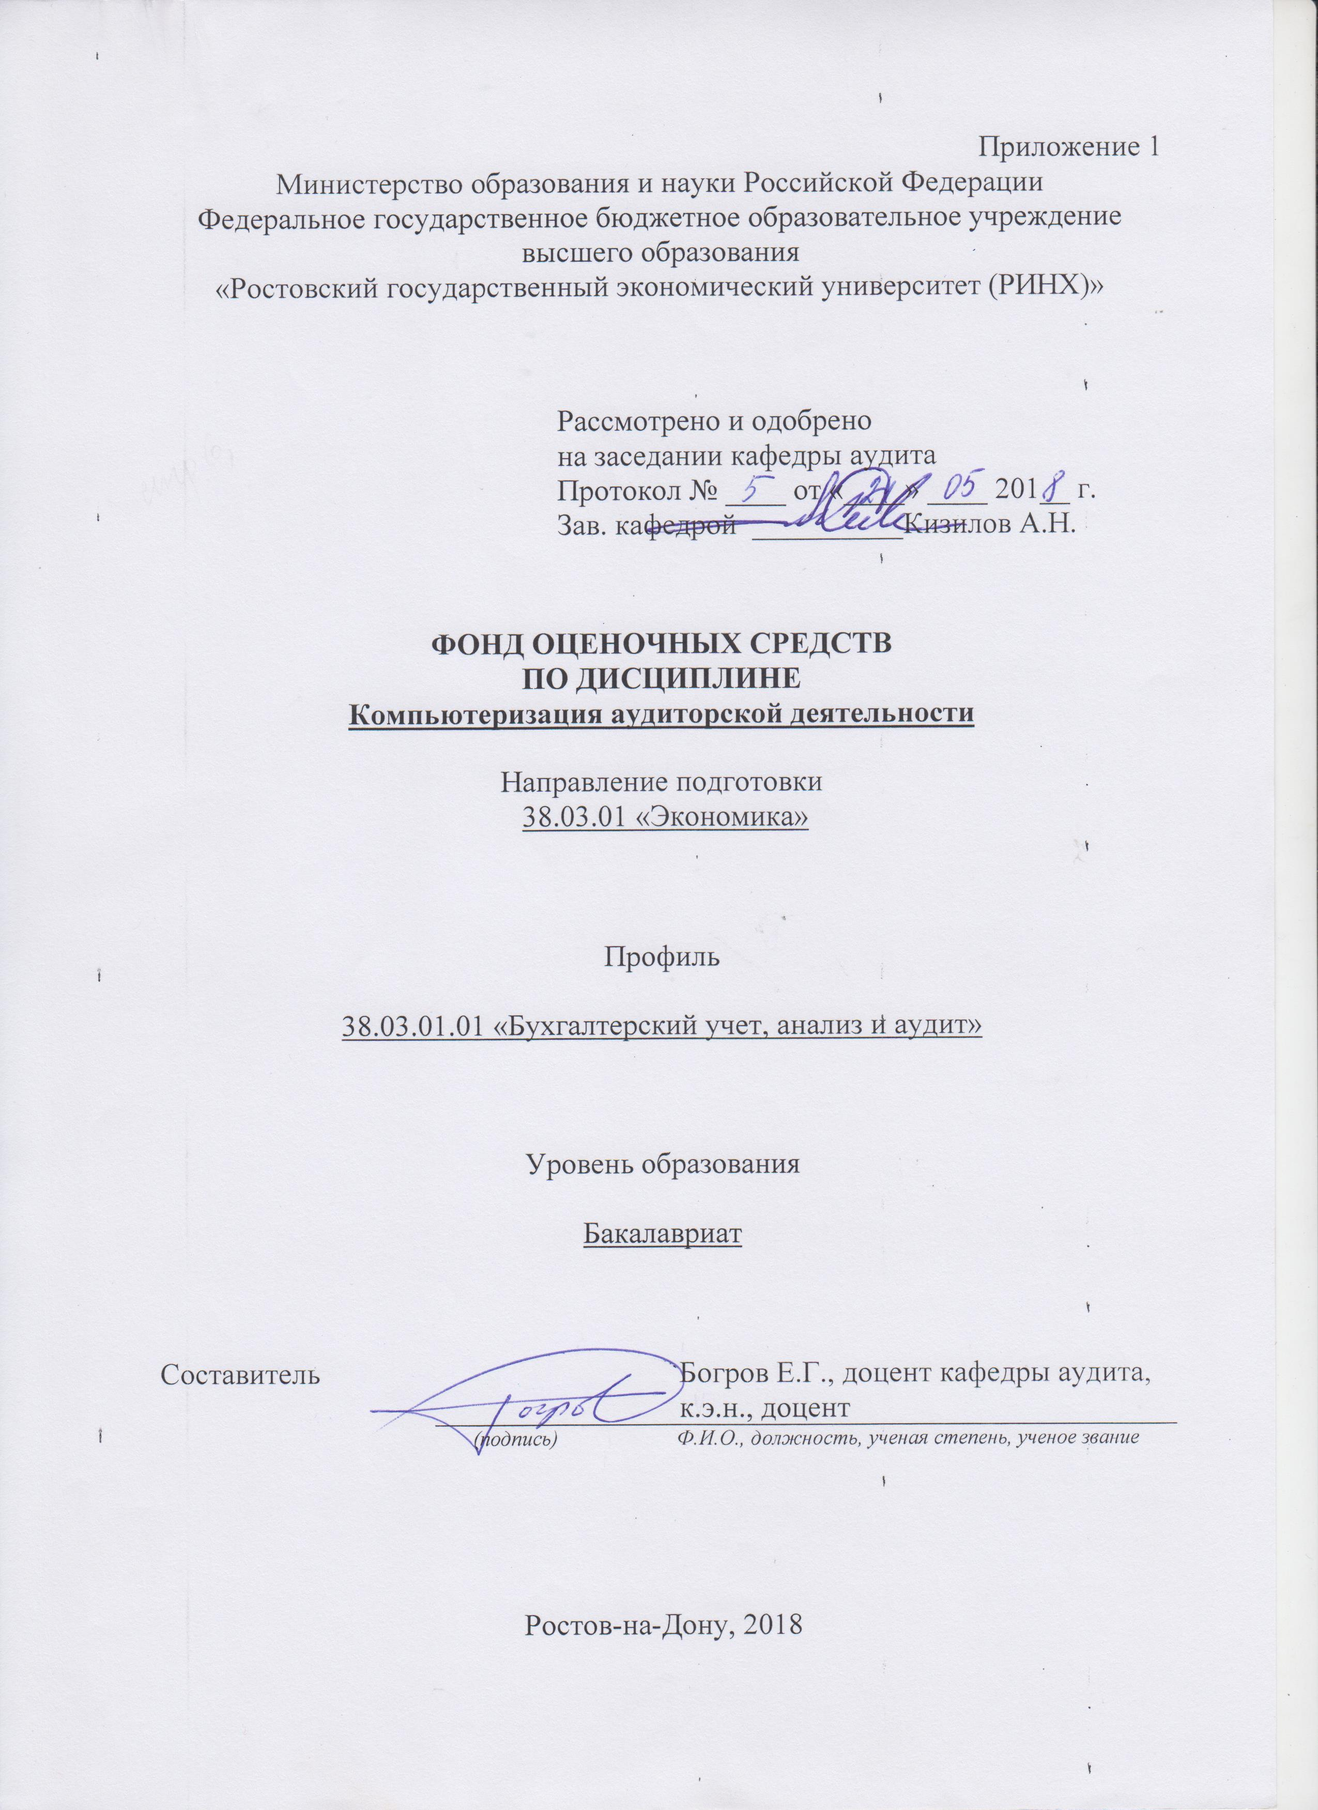

**Оглавление**

1 Перечень компетенций с указанием этапов их формирования в процессе освоения образовательной программы……………………………………………………………………3

2 Описание показателей и критериев оценивания компетенций на различных этапах их формирования, описание шкал оценивания……………………………………………………3

3 Типовые контрольные задания или иные материалы, необходимые для оценки знаний, умений, навыков и (или) опыта деятельности, характеризующих этапы формирования компетенций в процессе освоения образовательной программы………………...…………..6

4 Методические материалы, определяющие процедуры оценивания знаний, умений, навыков и (или) опыта деятельности, характеризующих этапы формирования компетенций………………………………………………………………………………….…19

1. **Перечень компетенций с указанием этапов их формирования в процессе освоения образовательной программы**

Перечень компетенций с указанием этапов их формирования представлен в п. 3. «Требования к результатам освоения дисциплины» рабочей программы дисциплины.

**2 Описание показателей и критериев оценивания компетенций на различных этапах их формирования, описание шкал оценивания**

2.1. Показатели и критерии оценивания компетенций:

|  |  |  |  |
| --- | --- | --- | --- |
| ЗУН, составляющие компетенцию | Показатели оценивания | Критерии оценивания | Средства оценивания |
| ОК-6: способность использовать основы правовых знаний в различных сферах деятельности | | | |
| З - основные этапы развития автоматизированного учета и аудиторской деятельности в России; Взаимосвязь развития средств автоматизации и нормативно-правовой базы аудиторской деятельности  У - оценивать экономическую информацию; принимать управленческие решения на основе полученных выводов.  В - Основами организации компьютеризации аудиторской деятельности; Способами обработки информации применительно к отраслевым и другим особенностям автоматизируемых предприятий; Методами, способами и средствами получения, хранения и переработки информации. | * поиск информации с использованием программных средств; * использование различных баз данных; * использование современных информационно- коммуникационных технологий и глобальных информационных ресурсов; * проведение анализа хозяйственной деятельности; * проведение контрольных процедур и процедур по существу. | * дана характеристика источников нормативных данных в области компьютеризации аудиторской деятельности * соответствие проблеме исследования; * полнота и содержательность ответа; * умение приводить примеры; * умение отстаивать свою позицию; * умение пользоваться дополнительной литературой при подготовке к занятиям; * соответствие представленной в ответах информации материалам лекции и учебной литературы, * сведениям из информационных ресурсов Интернет; * обоснованность обращения к базам данных; * целенаправленность поиска и отбора; * объем выполненной работы; * соответствие полученных результатов поставленному заданию. | СЗ-ситуационная задача, Т - тест, Р-реферат |

|  |  |  |  |
| --- | --- | --- | --- |
| ОПК-2 способность осуществлять сбор, анализ и обработку данных, необходимых для решения профессиональных задач | | | |
| З - Аспекты влияния автоматизации учетного процесса на документирование, счета, двойную запись и отчетность; Особенности получения аудиторских доказательств в условиях компьютеризации  У - Проводить обработку информации и получать отчеты в программах компьютеризации аудиторской деятельности; Вносить информацию в программы компьютеризации аудиторской деятельности. Формировать итоговые отчеты в программах автоматизации аудиторской деятельности.  В – Техническими и программными возможностями средств автоматизации; Средствами автоматизации аудиторской деятельности; Принципами работы со справочно-правовыми системами. | * сопоставление данных показателей отчетности. * поиск и сбор необходимой литературы; * использование различных баз данных; * использование современных информационно- коммуникационных технологий и глобальных информационных ресурсов; * проведение анализа хозяйственной деятельности; * проведение контрольных процедур и процедур по существу; * систематизация данных о принципах бухгалтерского учета. Формулирование мнения для выражения его в аудиторском заключении. | * соответствие проблеме исследования; * полнота и содержательность ответа; * умение приводить примеры; * умение отстаивать свою позицию; * умение пользоваться дополнительной литературой при подготовке к занятиям; * соответствие представленной в ответах информации материалам лекции и учебной литературы, * сведениям из информационных ресурсов Интернет; * обоснованность обращения к базам данных; * целенаправленность поиска и отбора; * объем выполненной работы; * соответствие полученных результатов поставленному заданию. | СЗ-ситуационная задача, Т - тест, Р-реферат |
| ПК-7: способность, используя отечественные и зарубежные источники информации, собрать необходимые данные проанализировать их и подготовить информационный обзор и/или аналитический отчет | | | |
| З - нормативно-правовую базу, регулирующую аудиторскую деятельность; Основные источники , содержащие информацию по вопросам регулирования аудиторской деятельности;  У - Анализировать информацию и формировать развернутое мнение на основе анализа; Формировать отчеты с использованием средств автоматизации бухгалтерского учета;  В - Техническими и программными возможностями программного обеспечения автоматизации аудиторской деятельности; Современными методами сбора, обработки и анализа экономических данных. | * систематизация данных первичной информации для подготовки отчетных данных с использованием программных средств * поиск и сбор необходимой литературы; * использование различных баз данных; * использование современных информационно- коммуникационных технологий и глобальных информационных ресурсов; * проведение анализа хозяйственной деятельности; * проведение контрольных процедур и процедур по существу; * сопоставление данных бухгалтерского учета с использованием программных средств. | * введенные в ПК данные проанализированы, сформулированы выводы и проведена оценка введенных данных; * полнота и содержательность ответа; * умение приводить примеры; * умение отстаивать свою позицию; * умение пользоваться дополнительной литературой при подготовке к занятиям; * соответствие представленной в ответах информации материалам лекции и учебной литературы, * сведениям из информационных ресурсов Интернет; * обоснованность обращения к базам данных; * целенаправленность поиска и отбора; * объем выполненной работы; * соответствие полученных результатов поставленному заданию. | СЗ-ситуационная задача, Т - тест, Р-реферат |

* 1. **Шкалы оценивания:**

**Критерии оценки ответа на зачете:**

Оценка «Зачтено» *-* изложенныйматериал фактически верен, наличие глубоких исчерпывающих знаний в объеме пройденной программы дисциплины в соответствии с поставленными программой курса целями и задачами обучения; грамотное и логически стройное изложение материала при ответе, усвоение основной и знакомство с дополнительной литературой. Сумма баллов: 50–100.

Оценка «Не зачтено» - ответы не связаны с вопросами, наличие грубых ошибок в ответе, непонимание сущности излагаемого вопроса, неумение применять знания на практике, неуверенность и неточность ответов на дополнительные и наводящие вопросы. Сумма баллов: 0-49 баллов.

**3.** **Типовые контрольные задания или иные материалы, необходимые для оценки знаний, умений, навыков и (или) опыта деятельности, характеризующих этапы формирования компетенций в процессе освоения образовательной программы**

Министерство образования и науки Российской Федерации

Федеральное государственное бюджетное образовательное учреждение высшего образования

«Ростовский государственный экономический университет (РИНХ)»

Кафедра Аудита

(наименование кафедры)

**Вопросы к зачету**

по дисциплине Компьютеризация аудиторской деятельности

1. Понятие информационной технологии и требования, предъявляемые к ней.

2. Принципы построения компьютерных аудиторских программ, базирующихся на информационной технологии Visual Basic for Application.

3. Понятие системы компьютерной обработки данных и ее элементы.

4. Особенности тестирования системы компьютерной обработки данных при проведении аудиторских процедур.

5. Автоматизация аудиторской деятельности на основе современных управленческих систем.

6. Комплексный метод оценивания дополнительных аудиторских рисков, возникающих в условиях компьютерной обработки данных, на основе современных информационных технологий.

7. Основные аспекты аудита информационной технологии

8. Методологические аспекты проведения аудита системы компьютерной обработки данных.

9. Методологические аспекты аудита технического состояния системы компьютерной обработки данных.

10. Методологические аспекты оценочного аудита системы компьютерной обработки данных.

11. Методологические аспекты аудита информационной безопасности системы компьютерной обработки данных.

12. Методологические аспекты аудита проектов внедрения и реинжиниринга системы компьютерной обработки данных.

13. Методологические аспекты оценочного аудита программного обеспечения и веб-аудита системы компьютерной обработки данных.

14. Методологические аспекты аудита эффективности системы компьютерной обработки данных.

15. Общая характеристика международных и российских стандартов аудиторской деятельности, регулирующих применение компьютеров при проведении аудита.

16. Задачи и сущность правила (стандарта) аудиторской деятельности «Аудит в условиях компьютерной обработки данных».

17. Задачи и сущность правила (стандарта) аудиторской деятельности «Проведение аудита с помощью компьютеров».

18. Задачи и сущность правила (стандарта) аудиторской деятельности «Оценка риска и внутренний контроль. Характеристика и учет среды компьютерной и информационной систем».

19. Порядок привлечения эксперта и использования результатов работы по оценке системы компьютерной обработки данных.

20. Концепция построения компьютерной аудиторской программы «Аудит ХР».

21. Опишите подготовительный этап методики проведения аудита с помощью компьютерной аудиторской программы «Аудит ХР».

22. Опишите этап планирования аудита методики проведения аудита с помощью компьютерной аудиторской программы «Аудит ХР».

23. Опишите этап проведения аудита методики аудиторской проверки с помощью компьютерной аудиторской программы «Аудит ХР».

24. Опишите заключительный этап методики аудиторской проверки с помощью компьютерной аудиторской программы «Аудит ХР».

25. Анализ современных аудиторских программных продуктов.

26. Назначение и функции системы «Экспресс Аудит» как инструмента автоматизации важнейших аудиторских процедур.

27. Audit Expert как система для диагностики, оценки и мониторинга финансового состояния предприятия.

28. Понятие специализированных справочных систем.

29. Общая характеристика справочно-правовой системы «Консультант Плюс».

30. Общая характеристика справочно-правовой системы «Гарант».

**Критерии оценки:**

- 50-100 баллов (Оценка «Зачтено») выставляется, если - наличие твердых и достаточно полных знаний в объеме пройденной программы дисциплины в соответствии с целями обучения, правильные действия по применению знаний на практике, четкое изложение материала, допускаются отдельные логические и стилистические погрешности, обучающийся усвоил основную литературу, рекомендованную в рабочей программе дисциплины;

- 0-49 баллов (Оценка «Не зачтено») выставляется, если - ответы не связаны с вопросами*,* наличие грубых ошибок в ответе, непонимание сущности излагаемого вопроса, неумение применять знания на практике, неуверенность и неточность ответов на дополнительные и наводящие вопросы

Составитель ________________________ Е.Г.Богров

(подпись)

«____»__________________20     г.

Министерство образования и науки Российской Федерации

Федеральное государственное бюджетное образовательное учреждение высшего образования

«Ростовский государственный экономический университет (РИНХ)»

Кафедра Аудита

**Темы рефератов**

по дисциплине Компьютеризация аудиторской деятельности

1. Понятие и основные аспекты аудита информационных технологий.
2. Принципы построения информационной технологии (ИТ) и особенности тестирования системы компьютерной обработки данных.
3. Процедуры автоматизации аудиторской деятельности на основе современных управленческих систем.
4. Аудиторские программыкак инструмент автоматизации важнейших аудиторских процедур и анализа финансового состояния
5. Аудиторские программы как инструмент автоматизации важнейших аудиторских процедур.
6. Подготовительный этап аудита в условиях КОД.
7. Этап планирования аудита в условиях КОД.
8. Этап сбора аудиторских доказательств в условиях КОД.
9. Заключительный этап аудита в условиях КОД.
10. Комплексный метод оценивания дополнительных рисков существенного искажения отчетности, возникающих в условиях компьютерной обработки данных, на основе современных информационных технологий.
11. Аудиторские программы как системы для диагностики, оценки и мониторинга финансового состояния предприятия.
12. Характеристика и основы аудита информационной технологии.
13. Современные принципы построения информационных технологий.
14. Принципы построения информационной технологии Visual Basic for Application.
15. Существующие управленческие системы по проведению аудиторских процедур.
16. Аудит технического состояния системы компьютерной обработки данных
17. Аудит эффективности системы компьютерной обработки данных
18. Аудит информационной безопасности системы компьютерной обработки данных
19. Оценочный аудит системы компьютерной обработки данных
20. Общая характеристика международных и российских стандартов аудиторской деятельности, регулирующих применение компьютеров при проведении аудита
21. Процедуры проведения аудита в соответствии с Правилом (стандартом) аудиторской деятельности «Аудит в условиях компьютерной обработки данных»
22. Процедуры проведения аудита в соответствии с Правилом (стандартом) аудиторской деятельности «Проведение аудита с помощью компьютеров»
23. Процедуры проведения аудита в соответствии с Правилом (стандартом) аудиторской деятельности «Оценка риска и внутренний контроль. Характеристика и учет среды компьютерной и информационной систем»
24. Анализ существующих международных стандартов аудиторской деятельности, регулирующих применение компьютеров
25. Особенности тестирования систем компьютерной обработки данных при проведении аудиторских процедур
26. Варианты и критерии построения методик определения дополнительных аудиторских рисков, возникающих в условиях компьютерной обработки данных
27. Разнообразие методик проведения аудита с помощью современных компьютерных аудиторских программ
28. Порядок действий аудитора в соответствии с правилом (стандартом) аудиторской деятельности «Аудит в условиях компьютерной обработки данных».
29. Порядок действий аудитора в соответствии с правилом (стандартом) аудиторской деятельности «Проведение аудита с помощью компьютеров».
30. Порядок привлечения эксперта и использования результатов работы по оценке системы компьютерной обработки данных (КОД).

Максимальное время выступления: до 5 мин.

|  |  |
| --- | --- |
| **Критерии оценивания:** | |
| Оценка «зачтено» выставляется, если:  1. Ответ представлен в объеме  2. Ссылка на нормативные документы представлена  3.Дополнительные источники при ответе | > 80%  в полном объеме или частично> 70%  использованы |
| 4. Презентация | представлена |
| Оценка «не зачтено» выставляется, если  1. Ответ представлен в объеме  2. Ссылка на нормативные документы представлена  3.Дополнительные источники при ответе | <30%  частично < 50%  не использованы |
| 4. презентация | не представлена |

Составитель ________________________ Е.Г.Богров

(подпись)

«____»__________________20     г.

Министерство образования и науки Российской Федерации

Федеральное государственное бюджетное образовательное учреждение высшего образования

«Ростовский государственный экономический университет (РИНХ)»

Кафедра Аудита

**Тесты по дисциплине*:* Компьютеризация аудиторской деятельности**

|  |  |
| --- | --- |
| **№ п.п.** | **Вопрос теста** |
| **1** | **2** |
|  | В каких случаях эффективность аудиторских процедур может быть повышена благодаря использованию компьютеров при проведении аудита?  а) когда проверяемый экономический субъект использует специфи­ческую систему оформления бухгалтерских операций;  б) когда у проверяемого экономического субъекта присутствует большое количество типовых операций и шаблонов учета хозяй­ственных операций;  в) когда проверке подвергаются большие однородные массивы дан­ных по участкам и операциям бухгалтерского учета. |
|  | Информационное обеспечение аудита с применением компьюте­ров включает в себя следующий источник:  а) средства сбора, регистрации, обработки и передачи информации;  б) программное обеспечение по бухгалтерскому учету;  в) обслуживающий персонал;  г) данные бухгалтерского учета экономического субъекта. |
|  | На предприятии имеется специальный отдел, отвечающий за безопасность информации в системе КОД. Это говорит о:  а) ненадежности системы внутреннего аудита;  б) правильности ведения учета на компьютере;  в) снижении риска аудитора. |
|  | Контроль за вводом информации в системе КОД состоит из того, что:  а) операции хранятся в специальных архивах;  б) результаты операции предоставляются авторизированным поль­зователям;  в) вся информация, вводимая в систему, предварительно визируется. |
|  | Какой факт говорит о том, что выдаваемая системой КОД отчет­ность является недостоверной:  а) в системе КОД имеются хозяйственные операции, а первичных документов по ним нет;  б) в системе КОД отсутствует программа финансового анализа;  в) в системе КОД отсутствуют данные по некоторым классификато­рам. |

|  |  |
| --- | --- |
| **1** | **2** |
|  | Система КОД оказывает существенное воздействие на следую­щий аспект аудита:  а) планирование аудита;  б) организацию последующего ревизионного контроля;  в) заключительный этап аудита. |
|  | Организация аудита в системе КОД по хозяйственным операциям не отличается от общего аудита по следующему принципу:  а) по способу обработки данных;  б) по целям аудита;  в) по способу хранения данных бухгалтерского учета. |
|  | Справочно-правовые системы могут содержать:  а) поисковую систему;  б) суммирование арифметических показателей;  в) формирование заполненной бухгалтерской отчетности. |
|  | Интеллектуальные аналитические системы:  а) представляют собой систему автоматизации бухгалтерского учета;  б) являются наиболее распространенными и востребованными;  в) используются только небольшим числом крупных фирм. |
|  | Выберите вид обеспечения, относящийся к подсистеме информационного обеспечения:  а) операционная система;  б) система управления базами данных;  в) АРМ бухгалтера. |
|  | Определите обеспечивающую подсистему, без которой невозможно функционирование любой информационной системы:  а) организационно-правовое обеспечение;  б) эргономическое обеспечение;  в) программное обеспечение. |
|  | Основой технического обеспечения информационной системы является компьютер. Определите основной отличительный признак между поколениями компьютеров:  а) объем оперативной памяти;  б) быстродействие;  в) объем дисковой памяти. |
|  | По степени охвата территории к какому типу относится компьютерная сеть Интернет:  а) глобальная;  б) локальная;  в) региональная. |

|  |  |
| --- | --- |
| **1** | **2** |
|  | Какое программное средство можно отнести к общесистемному программному обеспечению:  а) системы управления базами данных;  б) электронные таблицы;  в) операционная система. |
|  | Какая программа предназначена для автоматизации арифметической и логической обработки данных, представленных в табличном виде:  а) Word;  б) Excel;  в) Access. |
|  | Какая программа предназначена для автоматизации арифметической и логической обработки данных, представленных в табличном виде:  а) электронные таблицы;  б) текстовые редакторы;  в) системы управления базами данных. |
|  | Выберите наиболее точное определение АРМ (автоматизированное рабочее место):  а) совокупность информационных, программных и технических ресурсов, обеспечивающих конечному пользователю обработку данных и автоматизацию управленческих функций в конкретной предметной области;  б) рабочее место специалиста оборудованное техническими средствами индивидуального пользования для выполнения им профессиональных функций;  в) рабочее место специалиста, оснащенное программным обеспечением функциональной направленности. |
|  | Определите внешнюю информационную систему, с которой может взаимодействовать бухгалтерская информационная система:  а) комплексная информационная система управления предприятием;  б) глобальная система обработки данных предприятий агропромышленного комплекса;  в) внешняя информационная система промышленного предприятия. |
|  | Для автоматизации решения задач каких предприятий предназначена система «Галактика»:  а) малых предприятий;  б) средних предприятий;  в) крупных предприятий. |

|  |  |
| --- | --- |
| **1** | **2** |
|  | Какую программу можно отнести к классу «мини-бухгалтерии»:  а) «БЭСТ»;  б) «Галактика»;  в) «1С:Бухгалтерия». |
|  | СПС – это:  а) система электронной обработки экономической и юридической информации, позволяющая пользователю получать итоговую информацию посредствам использования поисковых систем;  б) информационная система, программно-информационный комплекс, который включает в себя информационные базы правовой информации и программные средства, позволяющие специалисту производить поиск, выборку и печать правовой информации;  в) система поиска правой информации. |
|  | Какая СПС имеет обновляемую информационную базу:  а) «Ваше право»;  б) «Помощник бухгалтера»;  в) «Консультант Плюс». |
|  | Определите самое важное свойство СПС для пользователя:  а) индивидуальные консультации пользователя по вопросам работы СПС и уровень их оперативности;  б) поисковые и сервисные возможности;  в) качество информационного наполнения СПС. |
|  | Выберите СПС, разработанную государственным предприятием:  а) «Эталон»;  б) «Гарант»;  в) «Юридический мир». |
|  | С чего должен начать пользователь выбор СПС:  а) определить перечень показателей, которым обязательно должна отвечать СПС;  б) отобрать СПС, которые отвечают требованиям пользователя;  в) определить оценку каждой СПС с учетом определенных показателей. |
|  | При оценке полноты информационных ресурсов компании-разработчика СПС в первую очередь следует обращать внимание на:  а) качество компьютерных технологий заложенных в СПС;  б) уровень гарантий и сервисного обслуживания;  в) требования и ограничения по уровню вычислительной техники. |

|  |  |
| --- | --- |
| **1** | **2** |
|  | В чем состоит особенность интегрированных СПС:  а) ориентирована на широкий круг пользователя;  б) совмещает функции бухгалтерской и правовой информационных систем;  в) содержит информационный банк, ориентированный только на работу бухгалтера. |
|  | Определите, какой модуль входят в состав подсистемы «Основные средства»:  а) расчет амортизационных отчислений;  б) складской учет;  в) учет материалов в производстве. |
|  | Какие функции являются специфическими для модуля «Складской учет» подсистемы «Учет материалов»:  а) расчет амортизационных отчислений;  б) сторнирование ранее начисленных и удержанных сумм;  в) учет пересортицы. |
|  | Определите, с чего должен начать пользователь проектирование эскиза бухгалтерского документа в виде таблицы:  а) формирование информационно-содержательной части документа;  б) формирование форматной строки;  в) формирование заголовка документа. |
|  | Выберите российскую фирму, разработавшую бухгалтерскую информационную систему «БЭСТ»:  а) Инфософт;  б) Интеллект-сервис;  в) Информационные системы и технологии. |
|  | Определите, какую из перечисленных бухгалтерских информационных систем разработала фирма «Информатик»:  а) Инфо Бухгалтер;  б) Турбо Бухгалтер;  в) Интегратор. |
|  | Какая зарубежная фирма является разработчиком корпоративной системы управления R/3:  а) Baan;  б) SAP AG;  в) Megaputer. |

|  |  |
| --- | --- |
| **1** | **2** |
|  | Определите фирму, представляющую на рынке программных продуктов пакет Audit Expert:  а) ПРО-ИНВЕСТ;  б) ТЕРН;  в) Термика. |
|  | Какой аналитический программный пакет представляет на российском рынке фирма Росэкспертиза:  а) Project Expert;  б) ОЛИМП;  в) ИНЕК-АФСП. |
|  | Выберите наиболее мощную с точки зрения функциональных возможностей ИАС зарубежной компании, представленную на российском рынке:  а) Oracle  б) Microsoft;  в) Business Objects. |
|  | Определите начальный технологический этап внешнего аудита:  а) планирование проверки;  б) контроль за качеством проводимой аудиторской проверки;  в) подготовительная деятельность. |
|  | Определите основную цель внешнего аудита:  а) установление достоверности бухгалтерской (финансовой) отчетности экономического субъекта;  б) обеспечение сохранности имущества организации;  в) поиск нарушений в деятельности организации и применение штрафных санкций к руководству исследуемого предприятия. |
|  | Какое программное средство относится к специализированным программам автоматизации аудиторской деятельности:  а) MS Word;  б) «Audit Expert»;  в) «ЭкспрессАудит». |
|  | Определите фирму, разработавшую информационную систему аудиторской деятельности «Помощник аудитора»:  а) ДИЦ;  б) ИСТ;  в) ИНЭК. |

**2. Критерии оценки:**

За один правильный ответ 3 баллов

В зависимости от количества набранных балов:

менее 50 % - не зачтено

50-100 % - зачтено

Составитель ________________________ Е.Г. Богров

(подпись)

«____»__________________201…. г.

Министерство образования и науки Российской Федерации

Федеральное государственное бюджетное образовательное учреждение высшего образования

«Ростовский государственный экономический университет (РИНХ)»

Кафедра Аудита

**Ситуационные задания по дисциплине:Компьютеризация аудиторской деятельности**

**Ситуационная задача №1**

**Исходные данные**

**Организация:**

дата создания: 25.07.2016 г.

ООО «Голд-Аргус», Адрес: 344116 г. Ростов-на-Дону, ул. Кулагина, 17/15 “б”,

тел./факс: (863) 254-7772, 254-3141

ИНН: 6163001837, КПП: 616301001; ОГРН: 1026103176208

Р./сч.: 40702810452090102870 в ОПЕРО РОСБ №5221Юго-Западного Банка Сбербанка России г. Ростова-на-Дону, БИК: 046015602, Кор. сч.: 30101810600000000602

ОКВЭД: 33.20.5 «Производство приборов для контроля различных величин»  
Система налогообложения - общая

**Задание**

1. **Введите остатки по счетам на 1 января 2017г.**

|  |  |  |  |
| --- | --- | --- | --- |
| **№ счета** | | **Наименование счета** | **Сумма, руб.** |
| **69**.03.1 | П | «Расчеты по социальному страхованию и обеспечению» | 20000 |
| **51** | А | «Расчетные счета» | 2815000 |
| **66**.01 | П | «Краткосрочные кредиты» | 250000 |
| **10**.05 | А | «Запасные части» | 295000 |
| **80**.09 | П | «Уставный капитал» | 3000000 |
| **70** | П | «Расчеты с персоналом по оплате труда» | 60000 |
| **60**.01 | П | «Расчеты с поставщиками и подрядчиками» | 2580000 |
| **01**.01 | А | «Основные средства в организации» | 2800000 |

**Расшифровка остатка по субсчету 66.01 «Краткосрочные кредиты».**

**Банк:** КБ «Агро-Банк», г. Ростов-на-Дону, ул. Вятская д.6,

ИНН 6163058424, КПП 616301001

**Расшифровка остатка по счету 70 «Расчеты с персоналом по оплате труда».**

**Сотрудник:** Иванов Виктор Иванович, паспорт серия 60 02 №786786

ОВД Октябрьского района г.Ростова-на-Дону, 18.06.2002г.

**Дата рождения:** 26.06.1977г., **Место рождения:** г.Ростов-на-Дону, страна Россия

**Дата приема на работу:** 25.07.2016г.

**Расшифровка остатка по субсчету 80.09 «Уставный капитал».**

**Учредитель:** ООО «Радус-Орис», ИНН 6164004572, КПП 616402231

**Расшифровка остатка по субсчету 01.01 «Основные средства в организации».**

**Основное средство:** трактор МТЗ-80, паспорт ОС: 215466887

**Расшифровка остатка по субсчету 10.05 «Запасные части»**

|  |  |  |  |  |  |
| --- | --- | --- | --- | --- | --- |
| **№ п/п** | **Наименование запасных частей** | **Ед. изм** | **Цена, руб. за шт.** | **Кол-во** | **Сумма, руб.** |
| 1. | Амортизаторы | шт. | 100 | 500 | 50000 |
| 2. | Втулки | шт. | 80 | 1000 | 80000 |
| 3. | Вкладыши | шт. | 300 | 550 | 165000 |
| ИТОГО: | | | | | 295000 |

**Расшифровка по счету 60 «Расчеты с поставщиками и подрядчиками».**

|  |  |  |
| --- | --- | --- |
| **№ п/п** | **Наименование поставщика** | **Сумма, руб.** |
| 1. | ООО «Импульс» | 550000 |
| 2. | ОАО «Бриз» | 830000 |
| 3. | ЗАО «Заря» | 1200000 |
| ИТОГО: | | 2580000 |

1. **Введите хозяйственные операции за январь 2017 г.**

**Журнал регистрации хозяйственных операций за январь 2017г.**

| **№ п/п** | **Документ и краткое содержание** | **Кореспон. счета** | | **Сумма,**  **руб.** |
| --- | --- | --- | --- | --- |
| **Д-т** | **К-т** |
| 1. | Выписка с расчетного счета от 10.01.17 г. Перечислено в погашение задолженности;   * Банку по краткосрочному кредиту КБ «Агро-Банк» * Поставщикам   **ООО «Импульс»**  ОАО «Бриз» | 66  60  60 | 51  51  51 | 250000  150000  300000 |
| 2. | Приходные ордера склада №23, 24 от 11.01.17 г. Оприходованы на склад поступившие от экспериментального завода ООО «Импульс»:   * Амортизаторы 800 шт. * Вкладыши 200 шт. | 10.05  10.05 | 60  60 | 80000  60000 |
| 3. | Требования №50, 51 от 12.01.17 г. Отпущены в ремонтный цех для выполнения ремонтных работ:   * Амортизаторы 100 шт. * Втулки 150 шт. * Вкладыши 80 шт. | 23  23  23 | 10.05  10.05  10.05 | 10000  12000  24000 |
| 4. | Приходные ордера склада №25, 26 от 15.01.17 г. Приняты на склад от ОАО «Бриз»:   * Втулки 1000 шт. * Амортизаторы 500 шт. | 10.05  10.05 | 60  60 | 80000  50000 |
| 5. | Расчетная ведомость №4 от 25.01.17 г. Начислена заработная плата рабочим ремонтного цеха за выполнение ремонтных работ. | 23 | 70 | 50000 |
| 6. | Книга по заработной плате – январь (26.01.2017 г.). Начислены отчисления органам социального страхования и обеспечения. | 23 | 69 | 19250 |
| 7. | Книга по заработной плате /январь/ (26.01.2017 г.). Произведены удержания из заработной платы:   * Пенсионный фонд * НДФЛ | 70  70 | 69  68 | 500  5000 |
| 8. | Выписка с расчетного счета от 29.01.17 г. Перечислено в погашение задолженности:   * органам социального страхования и обеспечения * бюджету * ОАО «Бриз» | 69  68  60 | 51  51  51 | 19750  5000  60000 |
| 9. | Приходный кассовый ордер от 29.01.17 г. Получено в кассу для выдачи:   * Заработной платы * Премии * На хоз. расходы | 50  50  50 | 51  51  51 | 44500  60000  10000 |
| 10. | Расчетно-платежные ведомости №3, 4. Расходный кассовый ордер №35 от 31.01.17 г. Выдана ремонтным рабочим:   * Премия полностью * Заработная плата полностью | 70  70 | 50  50 | 60000  44500 |

**Ситуационная задача №2**

1. Оплатить поставку материалов. (Сформировать платежное поручение №701 от 01.11.2017 г. на основании счета №1 от 30.10.2017г.)

2. Выписать доверенность №1 от 02.11.2017 г. на имя слесаря ремонтного цеха Носова Олега Николаевича.

(Носов О.Н., 15.06.1975 года рождения, ИНН 616505016077, номер ПФР 029-684-734-00, принят на работу 01.05.2005 года, паспорт – серия 60 02 №158764 выдан ОВД Октябрьского района г. Ростова-на-Дону, 20.06.2002г.)

*Данные доверенности: на основании счета №176 от 30.10.2017г.*

3. Поставку материалов оформить через «Товарную накладную» от 02.11.2017г.

4. Оформить счет-фактуру от 02.11.2017г.

**Ситуационная задача №3**

1. 10.11.2017 г. ООО «Голд-Аргус» приобрело у ООО «Танирес» (за плату) основное средство – «Станок с ЧПУ». Стоимость 150 000 рублей (в том числе НДС – 18%). Оформить документ по поступлению ОС.

Исходные данные:

* Срок полезного использования – 5 лет.
* Способ начисления амортизации – линейный.

2. Принять Станок с ЧПУ к учету. Сформировать бухгалтерские документы.

Исходные данные:

* Местонахождение ОС – сборочный цех.
* Способ начисления амортизации – линейный.
* Материально-ответственное лицо – Мухин С.П.

3. 20.11.2017г. Списать Станок с ЧПУ в связи с поломкой. Сформировать бухгалтерские документы.

**Критерии оценки:**

Сформированные студентами при решении задачи итоговые документы соответствуют предлагаемому преподавателем образцу – зачтено, не соответствуют образцу - не зачтено:

менее 95 %

Составитель ________________________ Е.Г. Богров

(подпись)

«____»__________________201…  г.

1. **Методические материалы, определяющие процедуры оценивания знаний, умений, навыков и (или) опыта деятельности, характеризующих этапы формирования компетенций**

Процедуры оценивания включают в себя текущий контроль и промежуточную аттестацию.

**Текущий контроль** успеваемости проводится с использованием оценочных средств, представленных в п. 3 данного приложения. Результаты текущего контроля доводятся до сведения студентов до промежуточной аттестации.

**Промежуточная аттестация** проводится в форме зачета.

Зачет проводится по расписанию экзаменационной сессии в письменном виде. Количество вопросов в экзаменационном задании – 2. Проверка ответов и объявление результатов производится в день зачета. Результаты аттестации заносятся в экзаменационную ведомость и зачетную книжку студента. Студенты, не прошедшие промежуточную аттестацию по графику сессии, должны ликвидировать задолженность в установленном порядке.

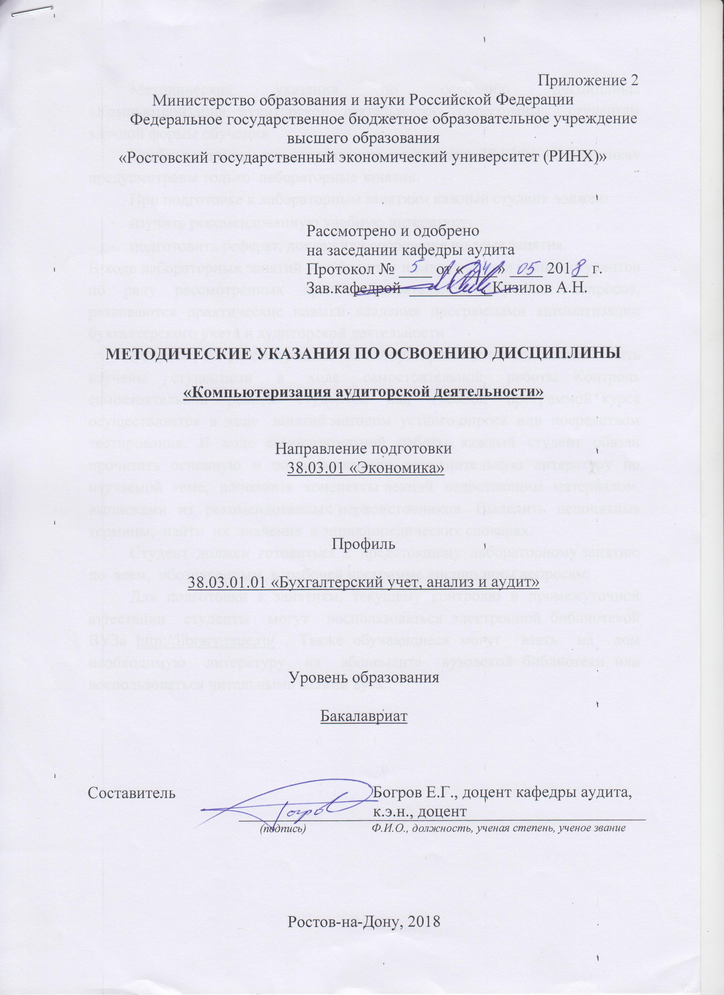

Методические указания по освоению дисциплины «Компьютеризация аудиторской деятельности» адресованы студентам заочной формы обучения.

Учебным планом по направлению подготовки 38.03.01 «Экономика» предусмотрены только лабораторные занятия.

При подготовке к лабораторным занятиям каждый студент должен:

* изучить рекомендованную учебную литературу;
* подготовить реферат, доклад или сообщение по теме занятия.

В ходе лабораторных занятий углубляются и закрепляются знания студентов по ряду рассмотренных при самостоятельном изучении вопросов, развиваются практические навыки владения программами автоматизации бухгалтерского учета и аудиторской деятельности

Вопросы, не рассмотренные на лабораторных занятиях, должны быть изучены студентами в ходе самостоятельной работы. Контроль самостоятельной работы студентов над учебной программой курса осуществляется в ходе занятий методом устного опроса или посредством тестирования. В ходе самостоятельной работы каждый студент обязан прочитать основную и по возможности дополнительную литературу по изучаемой теме, дополнить конспекты лекций недостающим материалом, выписками из рекомендованных первоисточников. Выделить непонятные термины, найти их значение в энциклопедических словарях.

Студент должен готовиться к предстоящему лабораторному занятию по всем, обозначенным в рабочей программе дисциплины вопросам.

Для подготовки к занятиям, текущему контролю и промежуточной аттестации студенты могут воспользоваться электронной библиотекой ВУЗа <http://library.rsue.ru/> . Также обучающиеся могут взять на дом необходимую литературу на абонементе вузовской библиотеки или воспользоваться читальными залами вуза.